**强盗西游攻略**

1. 职业选择

推荐职业：狮驼、龙宫

狮驼不休息、龙宫秒的多 各职业平衡

1. 上线操作

先领取上线福利点击左上方然后点击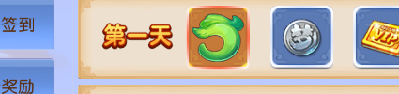

七日签到领取礼包，领取VIP奖励

先做师门，师门获得大量经验

1. 怪物击杀

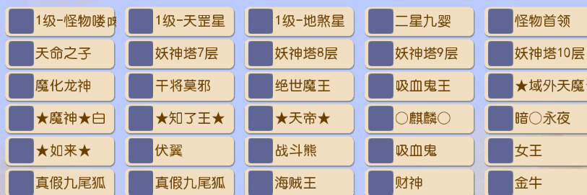

本版本单人带上助战颗挑战6星太山老君 进入各类地图挑战低级星怪物，越高星的怪物需要等级越高

4、点修先加个帮派点到5级 本服独特的副本玩法每天必做 秘境刮刮乐嗷嗷爆 精英副本150成长宝宝出处 打家劫舍副本熔炼石

1. 金币获得

金币主要靠击杀怪物，和分解装备获得金币，金币的可在 王者峡谷打8星财神 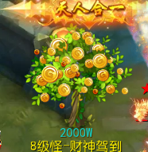

1. 装备、宝石、灵饰、神器 内丹 篇

灵饰 神器 都可以升级 内丹打宝莲灯芯 长安城234.265宝莲灯兑换即可合成

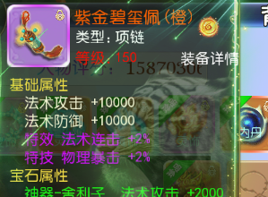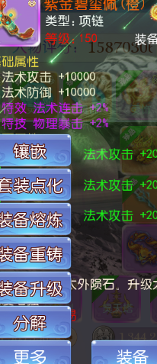

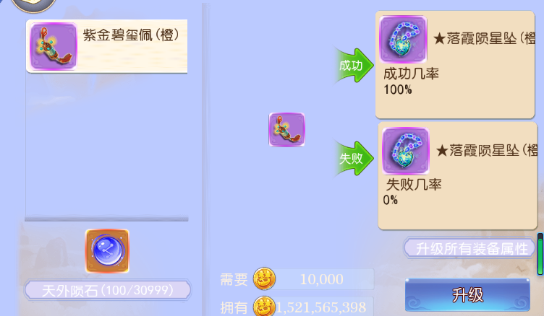提升到200级 再用合金提升 合金获得方式初级双倍地图传送 大雪山平台币商场有卖传送卷

***宝石***：宝石出处6星到7星 后面需要打高级星 星际宝石

6坐骑：坐骑在长安，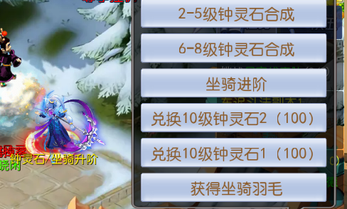

7宠物：宠物提升途径 先搞荣誉值 千叶 活动都给比武活动 考古任务 给荣誉值 人物头像积分兑换 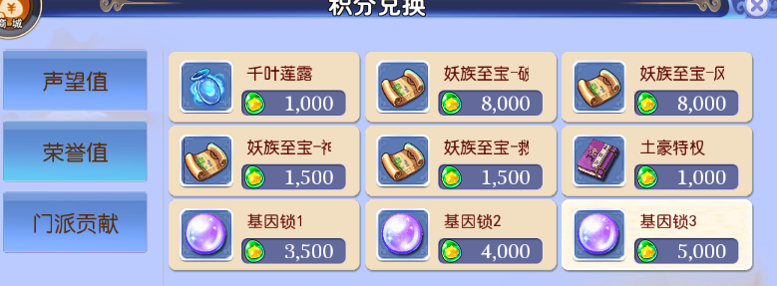兑换10颗基因锁3提升成长 再吃90千叶 或者直接吃100可千叶 长安城神兽提升处用 神兜兜提升两次 合宝宝建议不要吃千叶

1. 称号 累计充值宝箱送称号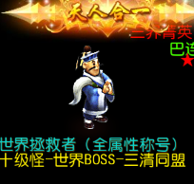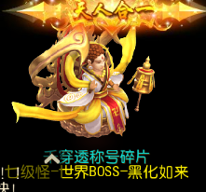 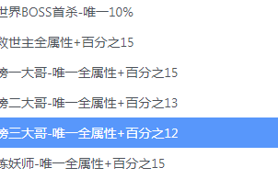部分需要钞能力

特色交易系统：所有物品均能交易

金币交易系统

交易币找群主购买，卖给玩家，玩家可以通过交易币找GM换取现金

1. 熔炼系统

装备，熔炼可触发装备百分比特效

点击装备→装备熔炼

熔炼石可找GM购买，或者掉落表查看掉落怪物